 | 

НАУЧНО-ПРАКТИЧЕСКАЯ КОНФЕРЕНЦИЯ
«СЕЛЬСКАЯ ЭКОНОМИКА:
АДАПТАЦИОННЫЕ МЕХАНИЗМЫ и ФАКТОРЫ РАЗВИТИЯ»
24 января 2024, 14:45 -16.30,
Форум 2, выставочный зал 14, павильон 3,
МВЦ «Крокус Экспо».
Экономический рост в сельском хозяйстве позволил в основном обеспечить продовольственную безопасность страны и нарастить экспортный потенциал АПК. Но остаются острыми социальные проблемы села. Российская деревня по-прежнему существенно отстает от города по уровню занятости и доходов населения, степени социальной обустроенности территории. Дальнейшая модернизация сельского хозяйства неизбежно приведет к высвобождению работников, что актуализирует вопросы диверсификации занятости на селе.
Цель конференции состоит в обсуждении социальных проблем развития сельской экономики. Участники конференции представят актуальный материал о реализации государственной программы «Комплексное развитие сельских территорий», передовой опыт субъектов Российской Федерации и муниципальных образований по решению сельских проблем; оценят участие различных бизнес-структур и инвесторов в развитии сельской местности; обсудят направления совершенствования федеральной и региональной политики сельского развития и её правового обеспечения.
Вопросы обсуждения
- Оценка общественных благ, производимых сельской экономикой;
- Отраслевая структура сельской экономики и тенденции ее изменения;
- Стимулирование производства сельскохозяйственной продукции в условиях санкционного давления;
- Какова роль крупного и малого бизнеса в развитии сельских территорий?
- Изменение роли сельскохозяйственных организаций в сельском развитии;
- Роль малого бизнеса и кооперации в адаптационной диверсификации сельской экономики;
- Как «удержать» молодежь в сельской местности?
Организатор: ВИАПИ им. А.А. Никонова - филиал ФГБНУ ФНЦ ВНИИЭСХ.
Модератор: Петриков Александр Васильевич – руководитель ВИАПИ им. А.А. Никонова – филиал ФГБНУ ФНЦ ВНИИЭСХ, академик РАН.
Доклады 15 минут, дискуссия 5 минут

Для посещения Конференции, пожалуйста, обязательно зарегистрируйтесь и распечатайте Ваш именной электронный билет https://agros-expo.com/visitagros
Как добраться
Адрес: Московская область, Красногорский район, г. Красногорск, ул. Международная, д. 20.
На автомобиле:
По внешней стороне МКАД (66 км) – съезд на территорию «Крокус Сити» после Волоколамского шоссе, указатель «Крокус Сити».
По внутренней стороне МКАД (66 км) – съезд под мост перед Волоколамским шоссе, указатель «Крокус Сити».
На общественном транспорте:
Станция метро «Мякинино» (Арбатско-Покровская линия, синяя) – выход к Павильону 3 и концертному залу "Крокус Сити Холл" (крытый переход из метро, выход в сторону первого вагона поезда при движении из центра города).
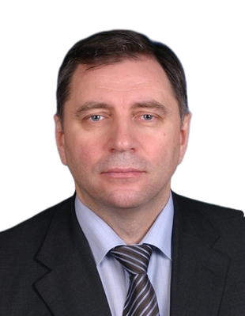 | ПЕТРИКОВ  Александр Васильевич  – руководитель, ВИАПИ им. А.А. Никонова –  филиал ФГБНУ ФНЦ ВНИИЭСХ,  академик РАН  «Приоритеты политики сельского развития  в России»
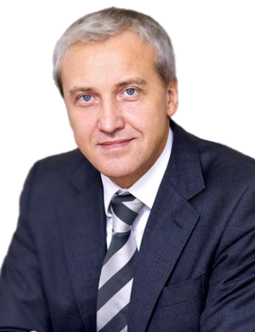 | ЮШИН  Сергей Евгеньевич  - руководитель исполнительного комитета,  Национальная Мясная Ассоциация  «Роль крупного бизнеса в сельском развитии»
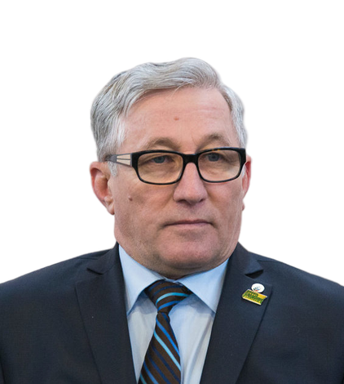 | БАЙТЕМИРОВ  Камияр Мижагитович  - председатель Ассоциации фермеров, крестьянских подворий и сельскохозяйственных потребительских кооперативов Республики Татарстан (АККОР РТ)  «Роль и значение крестьянских (фермерских) хозяйств, крестьянских подворий (ЛПХ) и сельскохозяйственных потребительских кооперативов в экономике АПК РТ  и в развитии сельских территорий»
 | СЫТОВА  Алена Юрьевна  – заместитель Главы Тамбовской области –  министр сельского хозяйства Тамбовской области, к.э.н.  «Развитие инфраструктуры и грантовая поддержка местных инициатив как фактор стимулирования экономического роста сельских территорий в Тамбовской области»
 | ПЕКУРОВСКИЙ  Дмитрий Александрович  - Председатель Общероссийской молодёжной общественной организации «Российский союз сельской молодёжи», к.вет.н.  «Реализация программы «Кадры для села»

